2020-2021暑期线上考试要求及手机端腾讯会议软件操作流程

1.请各位同学在考前准备好一台电脑和一部手机，没有电脑的同学准备好两部手机，安装好必要的考试环境（各任课老师要求安装的考试平台，手机中安装腾讯会议用于监控）事先调整好摄像头位置，确保视频监控效果如图所示：
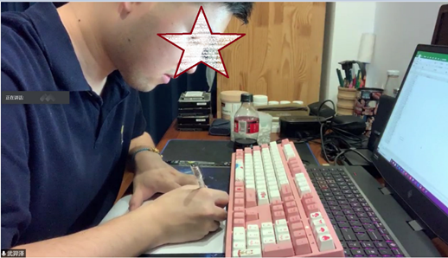
2.请各位同学到教务系统查询自己各门课程的考试时间及考场，考试前40分钟用手机登陆上课的班级QQ群，考前40分钟监考人员在班级QQ群中公布各考场对应的房间会议号。进入腾讯会议后，将腾讯会议设置为“打开视频、解除静音”状态，用做监控设备，监考人员将逐一检查每位学生的身份证，开考15分钟内必须进入相应腾讯会议室参加考试，未进入相应腾讯会议者考试无效，考试过程不得离开视频监控范围。
3.认真按照任课教师通知的该课程线上考试方法（包括考试方式、考试平台及其进入与使用方式、答题与交卷方式、考试时间及考前准备等）进行考试，严格遵守考试纪律。
4.为了预防考试期间突然停电之类的突发状况，请各位同学笔记本电脑提前充满电，保证电脑有电。同时最好准备移动电源，保证考试期间手机、电脑不断电，保证网络稳定（wifi或流量）。
手机端腾讯会议软件操作流程（学生版）
手机端“腾讯会议”软件主要用于考生身份验证及考试过程监控。使用流程如下：
一、软件安装
通过手机应用市场下载腾讯会议软件，安装腾讯会议APP。

二、进入会场
1.在手机上安装好腾讯会议后，打开腾讯会议APP，点击加入会议。
2.考生监考老师公布的会议号和会议名称加入到会议。可点下方链接或输入会议号测试
会议主题：东南大学成贤学院线上考试测试
会议时间：2021/08/20 11:00-2021/08/21 11:00 (GMT+08:00) 中国标准时间 - 北京
点击链接入会，或添加至会议列表：
https://meeting.tencent.com/dm/xzgG3DRY2Snw
会议 ID：824 513 791
复制该信息，打开手机腾讯会议App V2.13以上版本即可参与
（1）会议号
输入“监考老师公布的会议号”；
（2）您的名称
输入“学号姓名”（如：00192181张三）
（3）点击“加入会议”进入会场。
三、注意事项
1.考生进入会场后，须开启“麦克风”、开启“摄像头”。
2.考生须提前40分钟进入会场，调试好设备后，须手举身份证/学生证，并露出整个面部，对准摄像头，待监考老师核验身份，发布“开考”命令。
3.考试过程中请不要离开摄像头的范围。

